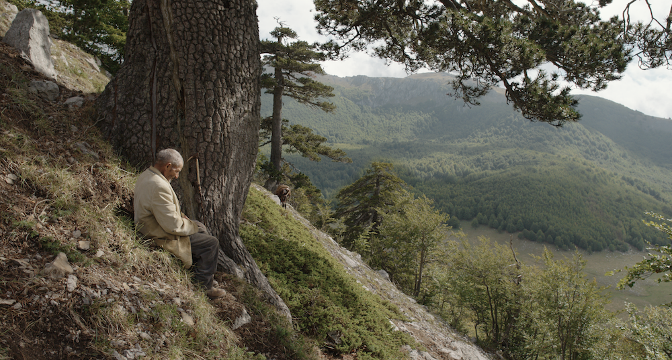
DÍRA DISTRIBUČNÍ LIST

Itálie 2021 | 93 minut | italská verze, české titulky | přístupný | DCP, MP4 | premiéra: 14. července 2022 | konec monopolu: 30. listopadu 2028

■ originální název Il Buco ■ žánr drama
■ režie, scénář Michelangelo Frammartino ■ střih Benni Atria ■ kamera Renato Berta ■ hrají Claudia Candusso, Paolo Cossi, Mila Costi, Carlos José Crespo, Jacopo Elia, Federico Gregoretti

■ programace Radek Rubáš, +420 777 161 402, program@aerofilms.cz, online objednávky v portálu disfilm ■ stránka filmu https://www.aerofilms.cz/dira/ ■ materiály http://aero.capsa.cz/ (login a heslo: guest)

■ synopse
Píše se rok 1961. Zatímco sever Itálie je v průmyslovém rozpuku, jih zůstává stále opuštěným venkovem. Skupina jeskyňářů z bohatého severu přijíždí do vesnice kousek od Neapole, aby se nepozorovaně vydala prozkoumat jeden z nejhlubších jeskynních systémů v celé Evropě. Výprava vybavená nejnovějšími technickými vymoženostmi, která se rozhodla svést odvěký boj člověka s přírodou, však zraku okolní krajiny a místních obyvatel může uniknout jen těžko. Film Michelangela Frammartina je meditativním zážitkem, v kterém z hlubin tajemné propasti vyvstávají mementa minulosti a čas plyne v poklidném tempu zelených kalábrijských plání. Z filmového festivalu v Benátkách si snímek odnesl Zvláštní ocenění poroty.

Proč tento film:
"V roce 1961 vleze skupina speleologů do díry a propadne se na samé dno italského poloostrova do hloubky 700 metrů. Objeví zde druhou největší jeskyni na světě zvanou Bifurto. V roce 2022 se se stejnojmenným filmem Díra Michelangela Frammartina propadám do hlubin této tajemné propasti také já a prožívám něco ohromujícího. Prostupující tma a ticho ve filmu je až fyzické. V jeskyni nevíte, kam sestupujete, není tam žádný vrchol, kterého lze dosáhnout. Když dojdete nakonec, je to vlastně prohra. Díru musí každý vidět v kině, ve tmě sálu společně s ostatními, jedině tak bude zážitek z objevování neznámého nejsilnější."
Kristina Charvátová, Aerofilms

